DẠNG 18: BÀI TOÁN CƠ BẢN VỀ MÁY BIẾN ÁP LÍ TƯỞNG
- KIẾN THỨC TRỌNG TÂM
- Máy biến áp là lí tưởng (các dây quấn không có điện trở) thì suất điện động hiệu dụng xuất hiện trên hai cuộn dây cũng chính là điện áp hiệu dụng ở hai đầu các cuộn dây này.
và
- Công thức máy biến áp:
- Nếu N₂ > N₁ U₂ > U₁: gọi là máy tăng áp.
- Nếu N₂ < N₁ U₂ < U₁: gọi là máy hạ áp.
Nếu máy được nối với tải thì cường độ dòng điện hiệu dụng ở hai cuộn sơ cấp và thứ cấp lần lượt là I₁ và I₂ thỏa mãn:
Ví dụ 1. (Đại học 2007): Một máy biến thế có cuộn sơ cấp 1000 vòng dây được mắc vào mạng điện xoay chiều có hiệu điện thế hiệu dụng 220V. Khi đó hiệu điện thế hiệu dụng ở hai đầu cuộn thứ cấp để hở là 484V. Bỏ qua mọi hao phí của máy biến thế. Số vòng dây của cuộn thứ cấp là
A. 2500. B. 1100. C. 2000. D. 2200.
Hướng dẫn giải
(vòng)
Đáp án D
Ví dụ 2. (THPT QG 2017): Một máy biến áp lí tưởng có hai cuộn dây D₁ và D₂. Khi mắc hai đầu cuộn dây D₁ vào điện áp xoay chiều có giá trị hiệu dụng U thì điện áp hiệu dụng hai đầu của cuộn D₂ để hở có giá trị là 8V. Khi mắc hai đầu cuộn D₂ vào điện áp xoay chiều có giá trị hiệu dụng U thì điện áp hiệu dụng ở hai đầu của cuộn D₁ để hở có giá trị là 2V. Giá trị U bằng
A. 16V. B. 4V. C. 6V. D. 8V.
Hướng dẫn giải
Gọi N₁ là số vòng dây của cuộn dây D₁; N₂ là số vòng dây của cuộn dây D₂.
Theo giả thuyết bài toán ta có:
Đáp án B
Ví dụ 3. (Đại học 2013): Đặt vào hai đầu cuộn sơ cấp của máy biến áp M₁ một điện áp xoay chiều có giá trị hiệu dụng 200V. Khi nối hai đầu cuộn sơ cấp của máy biến áp M₂ vào hai đầu cuộn thứ cấp của M₁ thì điện áp hiệu dụng ở hai đầu cuộn thứ cấp của M₂ để hở bằng 12,5V. Khi nối hai đầu của cuộn thứ cấp M₂ với hai đầu của cuộn thứ cấp của M₁ thì điện áp hiệu dụng ở hai đầu cuộn sơ cấp của M₂ để hở bằng 50V. Bỏ qua mọi hao phí của M₁ có tỉ số giữa số vòng dây cuộn sơ cấp và số vòng cuộn thứ cấp là
A. 8. B. 4. C. 6. D. 15.
Hướng dẫn giải
Gọi N₁₁; N₂₁; N₁₂; N₂₂ lần lượt là số vòng dây của cuộn sơ cấp và cuộn thứ cấp của máy biến áp M₁ và M₂.
Khi nối hai đầu cuộn sơ cấp của máy biến áp M₂ vào hai đầu cuộn thứ cấp của M₁ ta có sơ đồ:
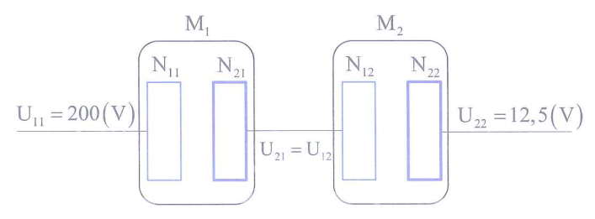
Khi nối hai đầu của cuộn thứ cấp của M₂ với hai đầu cuộn thứ cấp của M₁ ta có sơ đồ:
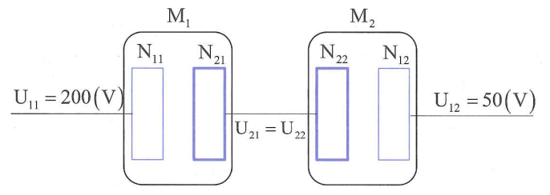
Từ (1) và (2) ta có:
Đáp án A

